瑞闽技术方案讨论纪要

时间：2018年2月5日星期一

参与人员：徐校长、徐老师、班老师、冯凯

内容如下：

1、“项目介绍”需要简化到1页，主要介绍瑞闽的生产和信息化现状，并指出问题和解决方法；

2、“总体设计”部分，补充设计原则，以问题为导向明确目的，重点是围绕大数据采集-融合-挖掘的三个层次来整理全文的论述思路；

3、“项目目标”部分已修改；“框架总体设计”部分已修改；

4、表3-1中，缺少网络服务器的考虑，缺少热备、灾备服务器的考虑，目前提供的硬件需求无法满足要求；

5、第12页“权限管理”部分需要细化，包括日志、人员等；权限分成几级

6、图3-4需要修改，主要是不要虚化，紧凑布置，格式居中，全文有此问题的图统一修改；

7、全文英文大小写格式统一；

8、图3-5、图3-6简化并重新绘制，保证逻辑清晰，内容可见；

9、第14页“自定义模块”部分简化，简述即可；楚妮压缩

9.5 甘特图太细了，主题仓库设计科大，主题数据抽取顶点来做，前面只有一列，三层结构，最后单独列一列描述做的内容，说清楚数据抽取我们只用辅助

10、“质量部分”任务不够明确，想做什么不易理解；

11、第24页第二段，两个平台的名字需要确认清楚，在瑞闽的项目里是否是这两个名字；

12、“质量部分”中，在图5-1中有与其他两个平台的关系，但内容中缺少相应接口的设计，需要补充；写得再直白一点

13、“客户服务”部分需要补充与APS的关系；客户评级加APS

14、图7-1的样式和布局比较合理，建议全文按照此图统一风格；蓝黑白

15、在“实施方案”部分补充两期实施阶段的规划，并明确开发任务和各方分工；

16、以数据采集—数据融合—数据挖掘三层架构来明确任务和分工，其中，“数据采集”由顶点完成，北科负责Hadoop平台搭建和数据仓库设计；“数据融合”由北科负责，顶点负责提供数据接口；“数据挖掘”由北科负责，包括功能模块的开发和系统设计开发；

17、表11-1中，“集成接口设计”的负责人需要确认，“数据分析挖掘”和“集成”部分合并；

18、表14-1编号错误，该表简化任务（不要分四个主题）后，可横放显示；

19、初定两年内四个模块的数据抽取都要做，有顶点负责，成本部分虽然不完成具体功能，但要完成整体框架，能为后续开发奠定基础；

20、进度表的整理可参考下图，按年度、功能、目标、分工的思路整理。

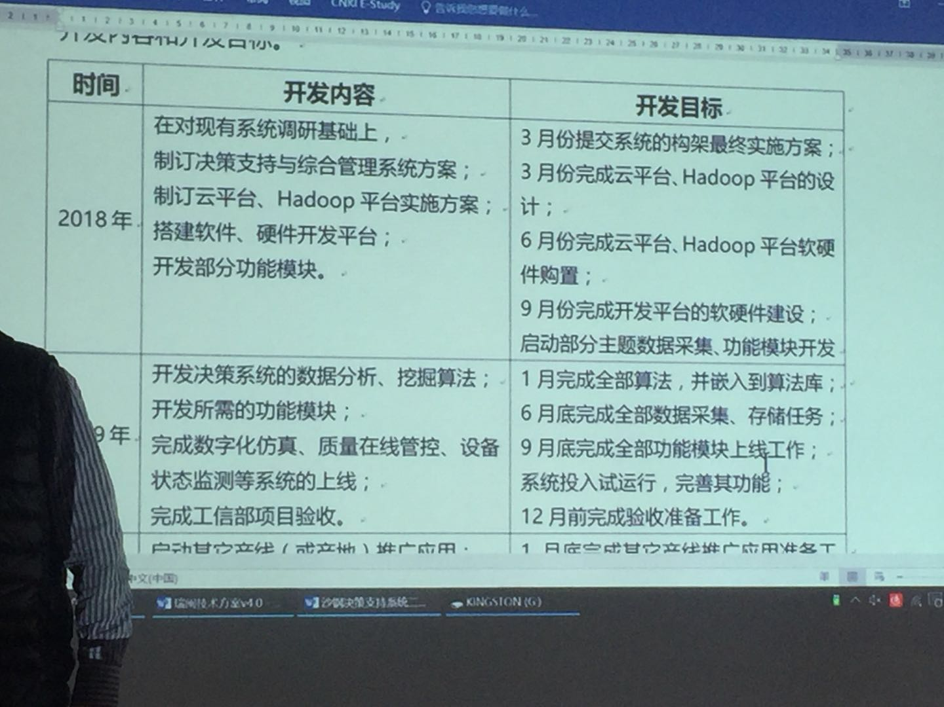

21、文中有部分格式、语言和编号的错误，统一修改；

22、最新修改稿为徐校长修改后的v5版，文中标注黄色的是今天重点讨论的内容，请留意。

三层结构构思，和顶点分工，